Всеукраїнська науково-методична конференція
на тему «Оздоровлення та відпочинок учнівської та студентської молоді в сучасних умовах»

Організація
туристсько-краєзнавчої подорожі під час проведення дня здоров’я в таборі відпочинку
з денним перебуванням школярів

Виконав: Шевчук Володимир Семенович
начальник табору відпочинку з денним перебуванням школярів «Мрія»
Стецьківської ЗОШ І-ІІІ ступенів Старокостянтинівського району Хмельницької області

2011 рік
Організація туристсько-краєзнавчої подорожі під час проведення дня здоров’я в таборі відпочинку з денним перебуванням
Підготовка походів
Отже, ви зібралися в похід, щоб вивчити свій край, ознайомитися з його природою, економікою, історією.
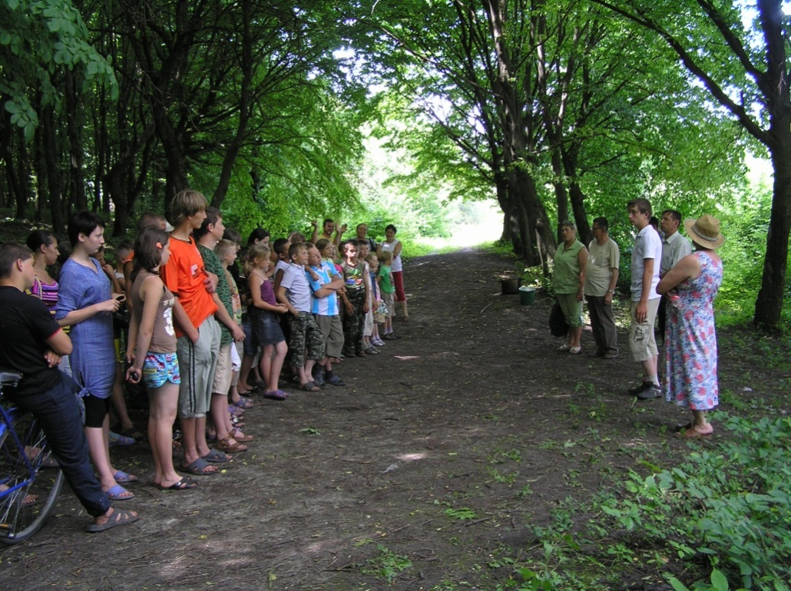
Похід може бути як одноденним, так і багатоденним. Група учасників одноденного походу складається з 4-10 чоловік, багатоденного - 10-12 (з такою кількістю учасників легше розміститися в наметах, простіше знайти місце для привалу і ночівлі, приготувати їжу, скористатися попутним транспортом тощо).
Насамперед необхідно прочитати в бібліотеках літературу про район подорожі, проглянути карти, путівники і довідники.
Після цього треба намітити маршрут і визначити об'єкти вивчення, розподілити обов'язки серед учасників походу: вибрати завгоспа, скарбника, відповідальних за проведення спостережень і збір колекцій, установити порядок чергування. У маршруті слід передбачити протяжність і строки походу, режим руху, місця привалів, ночівлі тощо. Окремо визначаються місця й об'єкти для огляду і вивчення: природні й археологічні об'єкти, історичні місця й пам'ятки культури, місця бойової і трудової слави радянського народу. Маршрут розробляється учнями разом із учителями, які й очолюють ваш похід по рідному краю.
Збираючись у похід, своєчасно готуйте спорядження — групове й особисте. Слід також узяти спеціальне обладнання для дослідження геологічної будови, ґрунтів, рослинності, водних об'єктів тощо. У похід найкраще брати одяг, зручний для переодягання й комбінування: светр, брюки, спортивний костюм, цупку сорочку-ковбойку, непромокальний плащ або куртку (дуже зручні туристські куртки-штормівки). Обов'язковим у поході є головний убір: панама, капелюх, хустка, кепка, берет. В одноденний похід у дощову погоду замість плаща можна взяти шматок поліетиленової плівки.
Найзручніше для літнього походу взуття — туристські або звичайні, але добре розношені черевики, які одягають на дві пари шкарпеток (прості й вовняні). Вовняні шкарпетки добре вбирають вологу і запобігають натиранню ніг. Щоб полегшити ходьбу, верхні дірочки черевиків шнурками краще не затягувати. У багатоденні походи не можна йти в гумовому взутті і взутті без каблуків. Його краще взувати під час відпочинку, на привалах, коли просушується шкіряне взуття.
Збираючись у багатоденний похід, треба заздалегідь подбати про похідну аптечку і навчитися надавати першу допомогу. Прийоми надання першої допомоги і лікування захворювань описані в спеціальній медичній літературі.
Учасникам походу треба вміти швидко розпалювати вогнище в будь-яку погоду, варити їжу, обирати місце для привалу або ночівлі, ставити намет і вкладати рюкзак, лагодити зіпсований одяг і взуття, орієнтуватися в незнайомій місцевості, долати природні перешкоди і передбачати погоду... Усе це прийде до вас згодом, а поки що, перед своїм першим походом, ознайомтеся з такими корисними порадами:
- Перед тим, як відправлятися в дорогу, перевірте за списком спорядження і покладіть його в рюкзак (важкі предмети — на дно, м'які речі — до спини, легкі — зверху, в бокові кишені, а під клапан найбільш потрібні речі). Кожна річ у рюкзаку повинна мати своє місце.
- Щоб шкіряне взуття на час походу було м'яким і не промокало, змастіть його риб'ячим жиром або рициновою олією. Якщо немає ніякої мазі чи жиру, помістітьвзуття на півгодини у мильну воду — воно стане водонепроникним.
- У сирому вигляді можна пити тільки джерельну воду. Воду з річки, струмка, колодязя перед вживанням потрібно знезаражувати. Для цього її слід прокип'ятити або додати в неї 2—3 кристалики перманганату калію чи 2—3 краплини йоду на склянку води. Під час руху воду краще не пити, в крайньому випадку прополоскати рот водою.
4. Для розпалювання вогнища у будь-яку погоду треба мати в рюкзаку таблетку сухого спирту або недогарок свічки. Розпалювати багаття слід на галявині, на березі річки або водойми.Вибране для цього місце розчищають, знімають з площі до 1 м² дерен і укладають його поблизу травою вниз. Залишаючи стоянку, згасле, залите водою й засипане багаття покривають раніше знятим дерном.
- Під час багатоденних походів необхідно уникати переходів у спеку, рухатися краще в ранній час або надвечір, а в спеку — робити привали.
- Під час вибору місця для ночівлі головне — безпека стоянки, наявність води і дров.
- Почорнілий, закопчений казанок можна почистити хвоєю або пучком трави — хвощем, який є і в лісі, і в полі.
- Щоб відігнати гнус, підкиньте в багаття ромашку або полин. Перед входом у палатку повісьте пучок полину або пижма — високої рослини з яскраво-жовтими квіточками-гудзиками, зібраними в кошики, з перисторозсіченими листками: там, де висить пучок пижма,— не з'являються мухи, комарі, мошка.
- Ви подряпали руку або намуляли ногу, а бинта немає. Промийте листочок подорожника і прикладіть його до ранки. Він і кров спинить і при опіку біль зменшить.
10. Дізнатися про те, яка вас чекає погода в дорозі, можна по радіо, телебаченню або з газет. З певним ступенем точності можна самому передбачити погоду за місцевими прикметами.
Отже, маршрут визначено, рюкзак укладено, і ви вже знаєте деякі секрети природи. А скільки їх попереду, скільки ще відкриттів — великих і малих — чекають вас на стежці досліджень!
Склад та підбір групи
Правильний підбір групи — одна з основних умов удалого й безаварійного походу. Бажано, щоб члени групи мали приблизно однаковий вік, фізичну підготовку, знання і туристські навички, а також психологічну сумісність. Проте в Стецьківській школі практикуються подорожі з різновіковими групами. Тому, готуючись до походу, учасники мають чітко розподілені між собою обов’язки:
-командир та стажер (учні 10–11 класів, які мають відповідний досвід), фактично виконують функції керівника і заступника керівника туристської групи;
-вихованці туристсько-краєзнавчого гуртка (8–9 класи), що в перспективі мають стати стажерами, виконують функції помічників керівника;
-для менш досвідчених учасників можна рекомендувати такий розподіл обов’язків:
– відповідальний за спорядження;
– відповідальний за харчування (завгосп);
– скарбник;
– санінструктор;
– фотограф;
– відповідальний за вогнище;
– відповідальний за ремонт спорядження;
– відповідальний за ведення щоденника (літописець);
-активну функцію помічників-консультантів виконують випускники школи, які мають туристський досвід;
-учитель включається в роботу групи лише в складних ситуаціях.

Розробка маршруту
Розробка маршруту — це визначення пунктів, через які проходитимуть учасники походу, місця для привалів, ночівель, а також основні екскурсійні об’єкти.
Розрахунок денних переходів у кілометражі та часі, або графік походу, буде залежати від засобів пересування (пішки, на човнах, лижах або велосипедах), характеристики ділянок денних переходів (характер поверхні і наявність ділянок, що вимагають конкретних технічних рішень — переправи, ділянки складного орієнтування та ін.), складу групи, плану роботи на певний день.
Середня швидкість пішого руху учнів — 3–4 км/год. Не слід планувати денні переходи більш ніж 15–18 км. В окремих випадках, за умови достатньої тренованості учасників, ці нормативи можуть бути трохи збільшені. Рекомендована середня відстань денного переходу для школярів 11–12 років — 10–12 км; 13–14 років — 12–15 км; 15–16 років — 16–18 км.
У перші дні планується малий кілометраж переходів, тому що органи дитини, як усе біологічне в природі, пристосовуються, звикають до системи нових для неї циклічних ритмів. Поступово кілометраж переходів збільшується.
У дітей шкільного, юнацького віку психологічний перелом настає на
3–4-й день подорожі. Після його подолання людина легше пристосовується до режиму подорожі. Враховуючи це, досвідчені керівники на 4-й день подорожі планують день відпочинку. У цей день учасники походу активно відпочивають, відвідують екскурсійні об’єкти, закуповують продукти харчування (якщо це необхідно), ремонтують особисте і групове спорядження тощо.

Спорядження
Спорядження для пішохідного й гірського туризму повинне бути міцним, зручним, легким, забезпечувати безпеку й збереження здоров’я. Підбирати його треба відповідно до технічних труднощів маршруту, клімату району подорожі й тривалістю походу.
Варто пам’ятати, що вага рюкзака повинна відповідати віковим вимогам учасників походу. Максимальна маса рюкзака для пішохідних туристів, які не мають відхилень у стані здоров’я, становить: для юнаків — 20–25 %, для дівчат — 10–15 % від маси тіла.
Спорядження ділиться на групове (речі, необхідні для всієї групи) і особисте, необхідне для кожного учасника походу.
У пішохідних походах єдиним засобом транспортування спорядження є рюкзак.
Більшість досвідчених туристів використовують легкі рюкзаки з міцної тканини, з досить широкими (8–10 см) лямками. Важливо, щоб рюкзак мав: кілька кишень із боків, по середині, унизу; верхній широкий клапан, виконаний у формі кишені; вшите дно.
Тоді основне навантаження розподілиться на м’язи спини й попереку. Рюкзак варто складати таким чином, щоб із нього можна було взяти необхідне, не порушуючи всього вмісту.

Харчування в поході
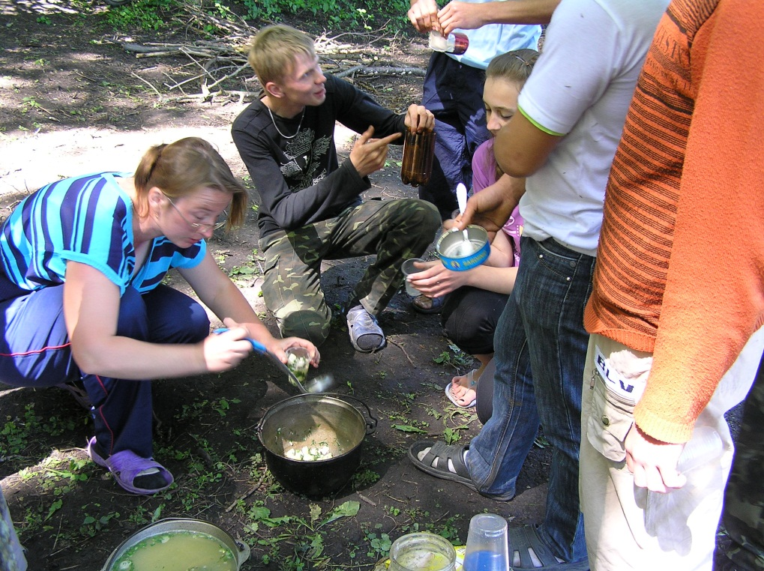
Найважливішою умовою успішного проведення туристського походу є правильна організація харчування в ньому.

Раціональне харчування повинно основуватись на калорійності основних продуктів харчування з урахуванням співвідношення білків, жирів, вуглеводів та мінеральних солей.Білкову частину раціону в поході зазвичай складають консервовані м’ясопродукти, копчені ковбаси, корейка; слід також використовувати сири, рибні консерви, згущене та сухе молоко.
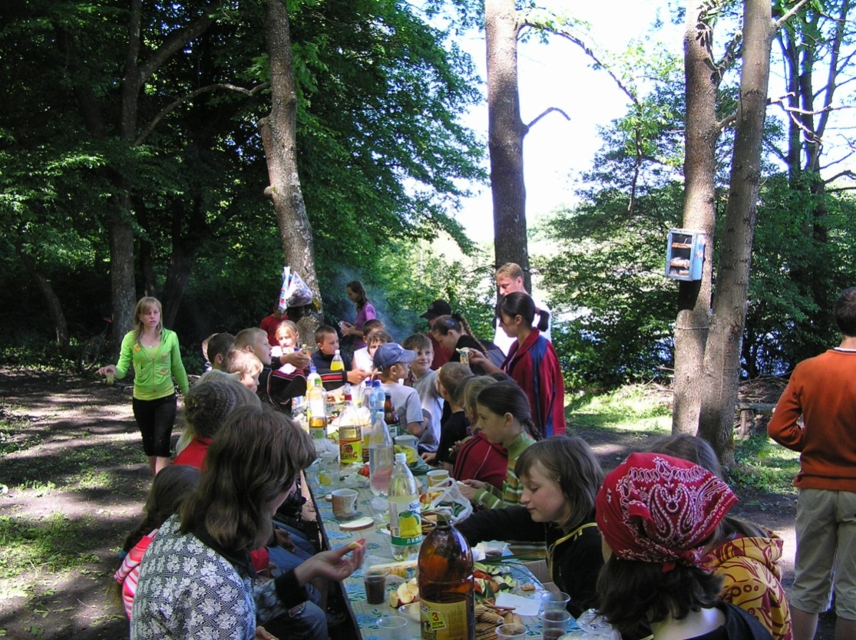
Обов’язковим продуктом у поході, як і в звичайних умовах, є хліб або його повноцінні замінники — сухарі, баранки, печиво, галети. Серед круп перевагу зазвичай надають рисові, пшону, гречці. Для приготування гарячої їжі зручно використовувати продукти швидкого приготування: супи, вермішель, картопляне пюре.
Розпорядок дня повинен ураховувати триразове гаряче харчування. Харчуватись всухом’ятку не можна: це призводить до порушень травлення, захворювань шлунку і врешті знижує працездатність, окрім того, продукти в поході легко забруднюються, що збільшує небезпеку кишкових інфекцій.
У разі триразового гарячого харчування, особливо о жаркій порі, рекомендується влаштувати великий привал і приготувати повноцінний обід. Тоді на нього можна витратити 40 % денного раціону, на сніданок — 35 % і на вечерю — 25 %. Не слід також забувати і про естетичне оформлення приготовлених страв.
Під час багатоденних походів, особливо пішохідних та в спекотні дні, необхідно дотримуватись режиму вживання рідини. Вранці, увечері та на обідньому привалі в основному вживають гарячий чай, як правило, без обмежень. Але безсистемне вживання рідини під час руху не лише не принесе користі, а, навпаки, втомлює організм, ускладнює роботу серця, а в результаті збільшення виділення поту призводить до втрати великої кількості мінеральних солей. Для утримання води в організмі та компенсування втрачених мінеральних речовин перед початком руху під час сніданку рекомендується з’їсти шматочок хліба, добре присипаний сіллю, а під час руху менше пити води, замість чого просто полоскати ротову порожнину.
З точки зору попередження шлункових захворювань та забезпечення безпеки походу необхідно підкреслити, що абсолютно неприпустиме вживання сирої води із випадкових джерел: річок, струмків, озер, ставків, боліт.

Де зупинитися на привал чи нічліг
Вибір місця настільки важливий, наскільки необхідний нормальний здоровий відпочинок для всієї групи, щоб при цьому не позбавляти себе естетики навколишнього природного простору.
Можна, відстаючи від графіка і пересуваючись у жорсткому режимі, опинитися в зоні передбачуваного нічлігу вже коли стемніє, тоді просто немає змоги багато часу приділяти естетиці й підбору рівної ділянки, головне в такому разі — передбачити необхідне: воду, дрова, безпеку.
Школярам, особливо в перехідному віці, багато чого здається яскраво вираженим, без напівтонів і компромісів, тут потрібний не набір послідовних елементів природної естетики, а єдиний комплекс взаємозалежних чинників. Тому, вибираючи місця для привалів чи тривалих зупинок з облаштуванням туристської стоянки (табору, бівуаку) на днювання чи нічліг, умови і чинники навколишньої природи треба особливо ретельно продумати.
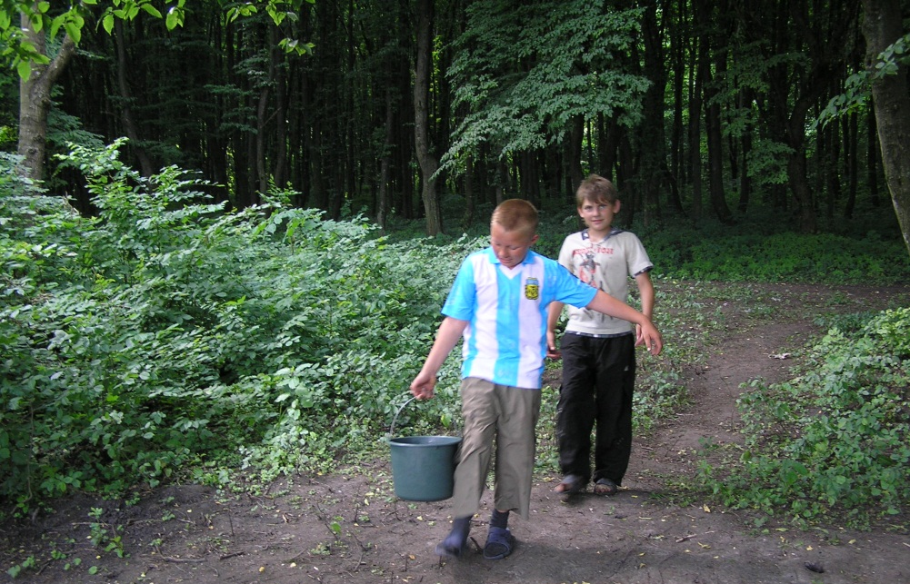
У найпростіших одно- і дводенних тренувальних походах шкільні туристські групи встановлюють свій табір (бівуак) часто на вже випробуваних, «окультурених» місцях, що не завжди вдається зробити в багатоденному поході. Вибираючи нове місце (для привалу чи нічлігу), намагайтеся максимально враховувати залежність єдиного впливу різноманітних умов: побутових і практичних, психологічних і природно-естетичних.
Вибираючи місця розташування багаття, наметів, напрямків пересування до води, до дров, ви вже проектуєте свій архітектурний задум колективного будівництва майбутньої туристської стоянки. Постарайтеся завжди дотримуватися своєї безпеки і якнайменше нашкодити природі навколо. Видозміни галявини чи узлісся, ділянки тераси чи берега струмка, озера після вашої присутності все одно стануться, але пізніше і вам, і іншим людям буде приємніше приходити на звичну, обладнану і чисту стоянку.

Що передбачити
Комплекс чинників, які варто врахувати для вибору місця для привалу чи нічлігу, щоразу складається у своєрідну комбінацію, залежно від конкретних практичних потреб і бажань групи та ситуації, що склалася. Самі чинники, на які варто звернути увагу, перелічені нижче, залежно від ступеня своєї важливості.
Рівний, сухий, безпечний майданчик, де досить місця для відпочинку всієї групи. Зручний візуальний огляд центральної частини табору. Намети можна вільно розставити по периферії, «умонтувавши» їх у прикордонну зону узлісся, якщо стоянка розташовується на галявинці.
Недалеко є джерело проточної чистої води, струмок, невелика річка, джерельце, у крайньому разі — озеро. Воду для пиття завжди варто прокип'ятити; не треба боятися темної від вмісту заліза води струмка, що випливає з верхового сфагнового болота, набагато гіршою є вода з річки, що протікає повз тваринницьку ферму чи серед полів із добривами. Найкраща — ґрунтова міжпластова вода, що має витоки на поверхню землі у вигляді джерел в ерозійних ярах на рівні 1—2-ї терас трохи вище від заплави головної річки.
Передбачте можливість порівняно вільно, без зайвих витрат часу (щоб не перетворити роботу на «даремну працю»), добути тільки найнеобхідніші дрова для багаття.
Огляньте навколо ландшафт і перш, ніж зупинити свою увагу на красі навколишньої місцевості, спробуйте визначити напрямок вітру.Притім, головне не те, як і куди дме вітер у момент привалу, головне — це заздалегідь, за допомогою свого передчуття, розрахувати можливу зміну вітрових потоків. Заодно за деякими ознаками, передбачте погоду на кілька годин наперед. Пам'ятайте, що на березі великих водойм, наприклад озер, вечірній бриз до ночі (а потім ще раз до ранку), змінює свій напрямок на протилежний.
Улітку гнус, комарі, мошки, кліщі і багато інших комах звичайно схильні в найбільших кількостях збиратися серед листяних порід дерев і трав, трохи менше їх у хвойному лісі, а легкий, свіжий вітерець поблизу круч або на відкритих навітряних скелях здуває велику частину гаусу.
Добре, коли враховується експозиція розташування туристського табору. За умови достатньої освітленості приємно буде не лише сфотографувати друзів на тлі цікавого пейзажу, але, якщо пощастить, то спостерігати схід і захід сонця, барви вечірніх хмар, грозовий фронт, що насувається, сполохи й барвисті переливи полярного сяйва чи штормові баранчики хвиль.
Завжди пам'ятайте, що ви перебуваєте на маршрутів туристському поході й у будь-який момент маєте бутиготові швидко прийняти рішення. У зв'язку з цим вибірмісця розташування табору туристської групи варто відразузорієнтувати на можливі колективні оперативні дії. Бажано розвідати і частково намітити ділянку руху на завтра, оглянути околиці, щоб максимально убезпечити табірвід можливих стихійних явищ: затоплення, блискавки,осипу, обвалу, зсуву, селю, каменепаду чи лавини, навітьвід елементарного падіння великого дерева.

Установка польового табору туристські стоянки і раціональне облаштування привалів і нічлігів
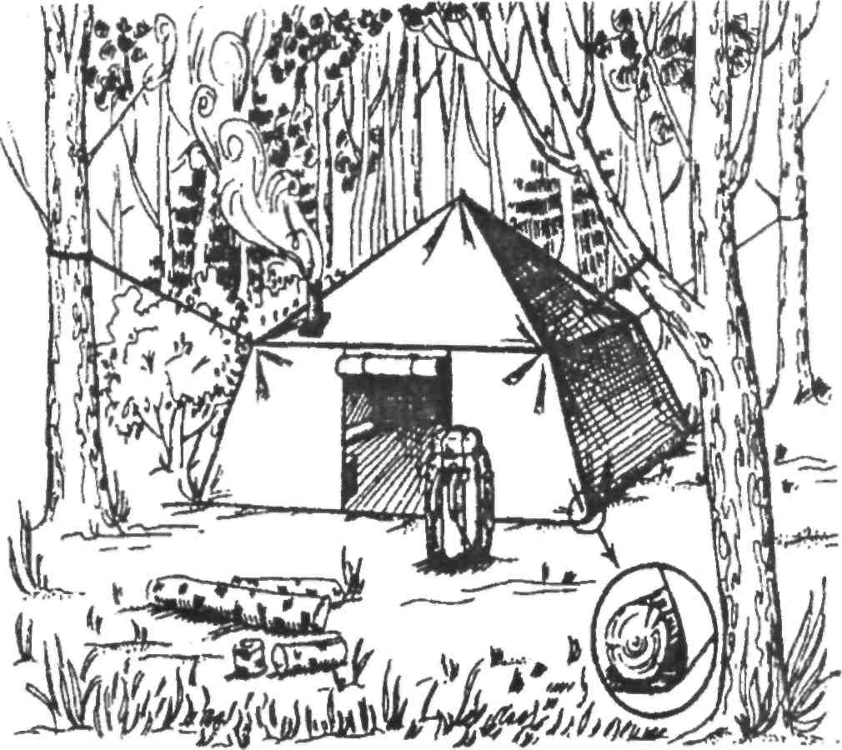
Установка й облаштування великих експедиційних, кемпінгових і шатрових наметів вимагає особливої практичності й обґрунтованості. По-перше, у таких наметів кути натягу і відтяжки зазнають посиленого навантаження. По-друге, каркас (якщо він передбачений) повинний мати підвищену надійність вузлів стикування. По-третє, великогабаритні намети передбачені для користування великою кількістю людей, тому в них менше можливості для створення затишку. Установлюючи намети, корисно передбачити елементи додаткових зручностей побуту. Сюди входить: освітлення, внутрішні відтяжки для сушіння, навісні кишені для дріб'язку, місце для дров, техзасобів, продуктів. Склотканину, азбестову чи металізовану ділянку виходу труби обробіть «епоксидкою» чи прошийте м'яким дротом (вогнетривкою ниткою). Шви біля входу бажано зміцнити — тут тканина (стяжки, блискавки, тубус) частіше зазнає навантажень. Тканину входу краще підняти і закріпити на капронових шнурках — не буде заважати проходити.
Щоб стінки шатрового намету не «гуляли», а в складках не затримувалася волога, рівно й туго натягніть їх донизу обкаткою з колод по периметру, як показано на малюнку. Високі кемпінгові й експедиційні намети мають підвищену парусність, тому їх, а також їхні тентові перекриття, варто ставити із запасом вітростійкості.
Ще уважніше варто оцінити навколишнє середовище, розміщуючи стоянку на тривалий час, наприклад для організації одного чи декількох нічлігів. Оцінивши всі можливі зміни природних умов, вплив різних чинників, наявність компонентів, потрібних для нормального функціонування туристського табору, усе-таки спробуйте обережно пристосувати і «вписати» кожен елемент стоянки в навколишній комплекс природи.
Таке розташування і буде найраціональнішим для обраного місця нічлігу.
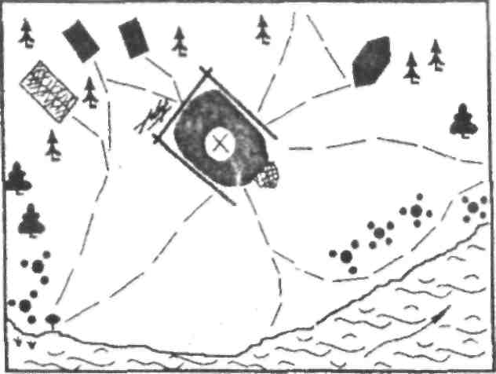
Облаштування табору
Для прийнятного в похідних умовах згладжування деяких незручностей побуту можна по-своєму доустатковувати туристську стоянку. Розташовуйте багаття так, щоб воно найменше шкодило ґрунту, кореням найближчих дерев і навислим гілкам. Захистіть його від вітру, але водночас збережіть можливість піддуву й доступу кисню до полум'я. У разі розльоту іскор і диму, зробіть так, щоб вітер не міг здувати їх у бік наметів чи продуктів. Передбачте, щоб дрова до багаття підносилося з одного боку, а продукти, спорядження, вода в казанках і люди були з іншого. Площадка під кожен намет має бути рівною, її очищають від гілля, каменів, шишок. Якщо очікується злива, намети вздовж бортиків тентів обкопують. Дрова, що залишаються про запас чи на ранок, вартоприкрити,продукти — заховати від птахів. Під багаття бажано викопати яму до землі (якщо дозволяє сніг і обстановка), зробити східчасто-траншейний вхід, холодильник. Іноді багаття розташовують на сітці, тоді тросик з гачками для підвіски казанів треба натягати трохи вище.
Казанки над вогнем можна підвісити на палиці, на рогульках, можна зробити триногу чи міцно встановити казан над кам'яним вогнищем.

Варіанти влаштування вогнища для підвішування чи встановлення казанів для варіння
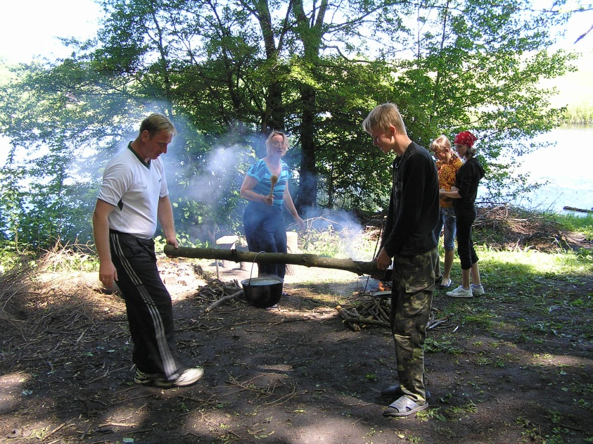
У будь-якому туристському таборі завжди буде зручно, якщо зробити сидіння з жердин чи полінець. Тенти і навіси встановлюють так, щоб вони не заважали пересуватися в туристському таборі і могли захистити людей і спорядження від негоди.
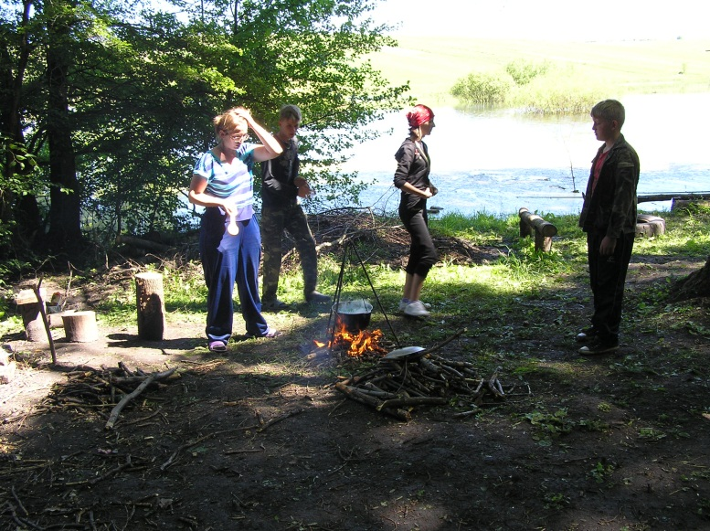
В усьому цьому є важлива деталь: усі відтяжки, будь-який трос, кріплення, кінці мотузок, жердини, стійки, колоди та інше — має ставитися і прив'язуватися міцно, ґрунтовно і надійно, бажано з перевіркою кожної деталі натягу. Це не означає, що треба якнайбільше накручувати кінці мотузок на дерева. Усе, що ви міцно й надійно закріпили, правильно застосувавши потрібні вузли, легко знімається і згортається за лічені секунди. Отоді вже можна відзначити вироблення у вас досвіду і появу майстерності.
Установлення наметів
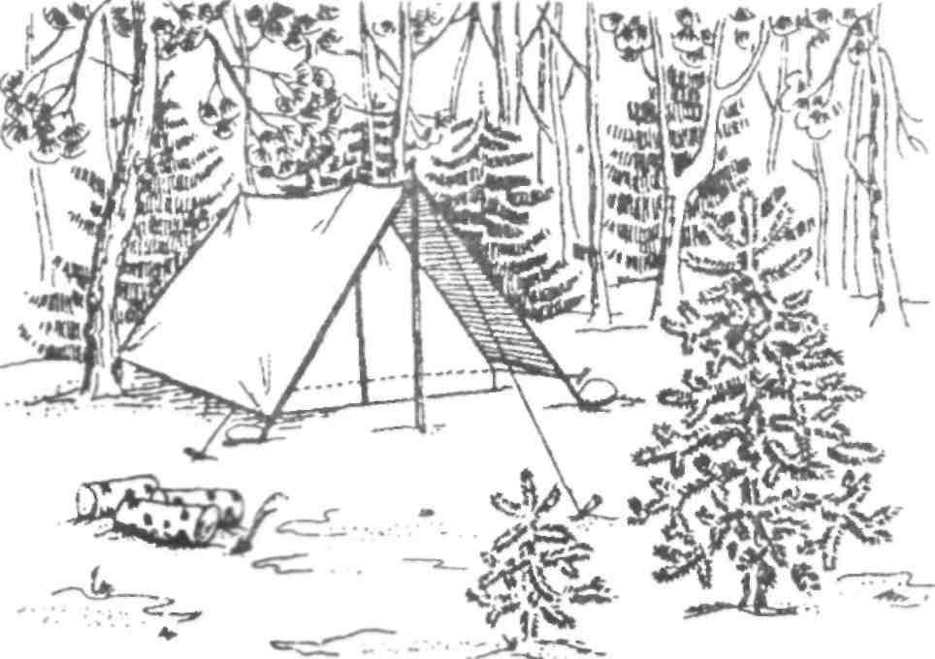
Різноманітні моделі наметів відрізняються не лише формою, розмірами і видом матеріалу тканин, а й принциповою схемою установлювання. Розрізняють каркасні і стропові (натяжні) намети. Будь-які моделі наметів (крім надувних) повинні мати опорні елементи, з яких і треба визначити сам хід установлювання (див. мал. «Стикування опорних деталей каркаса»).

Намет типу «Ранок» з тентом
Це можуть бути: стінки, зовнішній чи внутрішній комплект каркаса з трубок чи пластику, просто дерева для закріплення відтяжок.
Звичайно спочатку рекомендується намітити натяг дна намету, потім, піднявши верх на потрібну висоту, туго, без провисів і складок, натягти полотнини даху. Тепер можна всю споруду відрегулювати і, якщо потрібно, перекрити тентом.
Для зручності і точності краще ставити намети вдвох-утрьох, тоді простіше врахувати кут тяги відтяжок, закріпити в землі чи валунами шпильки й кілочки, притримати один одному натяг схилів даху. Перед установленням намету застебніть вхід і не розтягуйте сильно передню стінку. Кілочки, що утримують відтяжки в землі, мають відхилятися до 35—60° (Див. мал.).
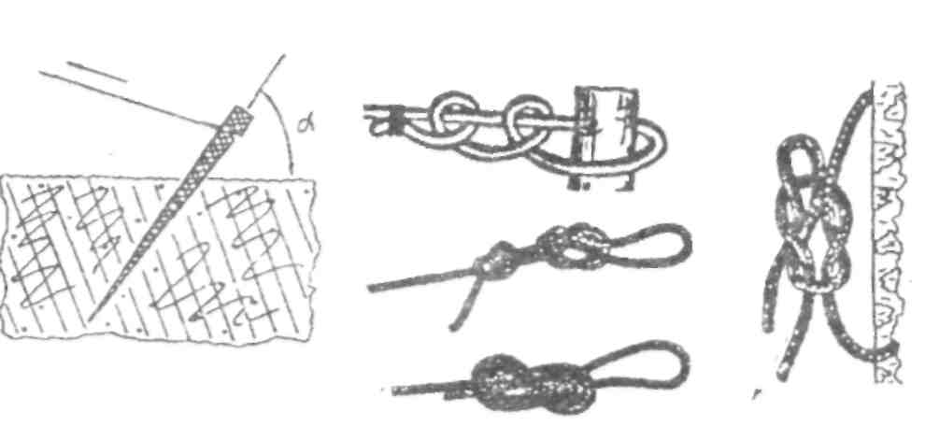
Петлю відтягнення простіше в'язати вухами «провідник» чи «вісімка», хоча пам'ятайте, що «шкотовий» вузол не затягується і петля збереже свій розмір. Конькові відтяжки та інші кріпильні мотузки найкраще прив'язувати одним зі «штикових» вузлів (див. мал.) чи «рифовим» вузлом (бантик).

Розпалення багаття
Команди змагаються в розпаленні багаття.Той, хто швидше за інших упорається із завданням, одержує 10 балів.Кожна наступна команда одержує на один бал менше. Учитель стежить за тим, щоб змагання відбувалося за правилами. Як додаткове завдання необхідно розповісти про техніку швидкого розпалення багаття, у тому числі в сиру погоду.
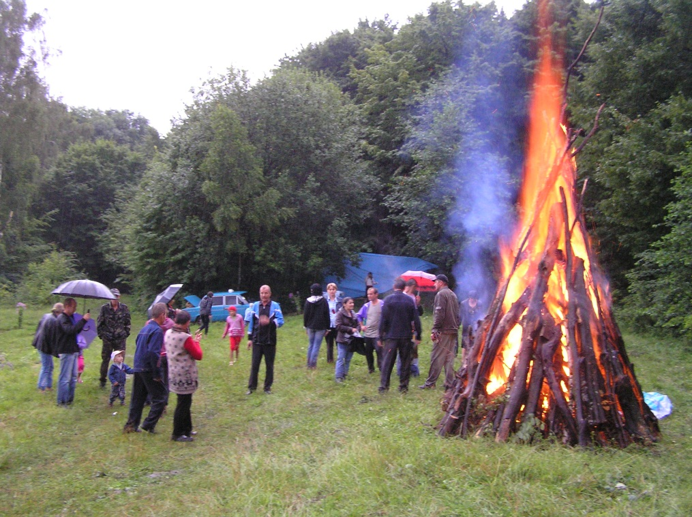
Приклад. Уміння правильно і швидко розпалити багаття потрібне в туристському поході, у тих випадках, якщо ви втратили дорогу, змерзли. Найкраще використовувати місце старого багаття, при цьому поряд не повинно бути висохлої трави, стогів соломи, сухих дерев. Спочатку слід підготувати матеріал для розпалювання, для цього підійде папір, берест із берези або пня, друзки, скіпки, тирса. Матеріал для розпалювання можна підготувати заздалегідь і взяти із собою, тому що на місці стоянки може не виявитися сухих гілок. У сиру погоду можна облити матеріал для розпалювання парафіном, поставити в середину палаючу свічу або сухий спирт. Матеріал для розпалювання щільно укладають «куренем» або «колодязем», поряд мають знаходитися дрова, товсті гілки. Не можна ламати гілки живих дерев.

Техніка пішохідного туризму
Захоплення туристськими мандрівками сприяє фізичному та пізнавальному розвитку особистості. Туристські навики та уміння будуть сприйматися школярами краще, якщо перед ними буде кінцева мета занять - підготовка до цікавої мандрівки чи проведення туристських змагань, де вони змогли б посперечатись у спритності, сміливості,витривалості.
Туристські змагання обов'язково включають в себе техніку пішохідного туризму, яка необхідна мандрівникам в походах, в подоланні природних перешкод, які зустрічаються на маршрутах.

Обладнання смуги перешкод
1. Старт - фініш
Обладнання: Написи "Старт", "Фініш", рівна площадка з м’яким грунтом для встановленая і зняття палатки,
Суддівство: Перший етап після старту передбачає зняття довільно
встановленої палатки. Палатка згортається і залишається на місці,
або вкладається в рюкзак і проноситься по всіх етапах, кілочки
альпенштоки залишаються на місці.
Пройшовши всі етапи смути на фініші команда встановлює палатку. При встановленні палатка повинна бути без зморшок на схилах, стояти без перекосів. Якщо такі порушення є - суддя вказує на них капітану команди. По сигналу судді команда виправляє помилки, а штрафний час додається до основного. Палатка встановлюється на 10 кілочках і на 2-х альпінштоках. Забороняється застосовувати металеві кільця на палатках і резинки на розтяжках.
2.М а я т н и к
Обладнання: Капронова осногча вірьовка.
На товсту гілку дерева або міцну перекладину на висоті 4-5 м. прив’язується вірьовка. Вільний кінець не дістає до землі
15-20 см. Двома лініями позначають перешкоду або ж знаходять
природну річку, канаву, болото, яку треба подолати.

Суддівство: Учасник, взявшись за мотузку, махом долає перешкоду. Якщо «зірвався», зачепив частиною тіла землю, подолання повторюється – до трьох разів або одержує назначені штрафи.
3.Купини
Обладнаня: В довільному порядку, можна на болотистій місцевості, розташовуються 10-12 купин. Купини обладнуються з мішечків, наповнених піском, дощечками з набитою резиною або секторів старих покришок від легкових автомобілів, прибитих до стовпчиків діаметром 12-15 см, які закопуються в землю.
Суддівство: Учасник перестрибуванням з купини на купину повинен подолати перешкоду. Якщо ступив на землю, починає з тієї ж купини, або з першої ( в залежності від умов змагань). Подолання першої і останньої купини обов’язкове.
4. Переправа по жердинах
Обладнаня: Легкі, міцні жердини 2,5-3 м по кількості учасників. Деревини діаметром 12см довжиною 1,2 м на дві більше, ніж жердин. Деревини розкладаються і закріплюються на землі на відстані довжини жердин та запасом 15-20 см.
Суддівство: Учасники по жердинах довільним способом переправляються на протилежний бік перешкоди. Якщо учасник «зірвався» з жердини, він починає переправу спочатку, або одержує визначений штраф.
5.Переправа по деревині
Обладнання: Деревина довжиною 6-8 м діаметром 15-20 см встановлюється через канаву, чи на двох дерев’яних опорах. Капронова мотузка натягується на двох опорах паралельно деревині для страховки.
Суддівство: Учасник повинен переправитись на протилежний бік, організувавши самостраховку через грудну обв’язку – карабін. Якщо учасник допустив помилку при організації страховки, суддя вказує на помилку, а учасник виправляє її. Якщо учасник допустив помилку при переправі чи зрив з деревини, він повторює переправу спочатку або одержує визначений штраф.
6. Навісна переправа
Обладнання: Капронова мотузка основна діаметром 10-12 мм,
допоміжна - діаметром 6-8 мм; обв'язки, карабіни туристські.
Основна мотузка натягується через перешкоду між двома опорами ( деревами – стовпами) Для більшої безпеки натягують дві паралельні по горизонталі основні мотузки. Для переправи учасник _прикріплюється двома карабінами (за грудну обв'язку і "бесідку") до мотузки головою вперед і перетягує себе за допомогою рук на протилежний бік. Якщо натягнуто дві мотузки, за верхню прикріплюється за допомогою петлі за грудну обв’язку – суддівська страховка, до нижньої – бесідку і переправляється на протилежний бік.
Суддівство: Суддя слідкує за правильністю в'язаних вузлів: «грудної обв’язки», «бесідки», «посадка на мотузку» , організацію страховок. При допущенні помилок, суддя вказує на них і оголошує визначений штраф, а учасник виправляє їх, і тільки тоді одержує дозвіл на переправу.
При відсутності основної капронової мотузки , карабінів можна використати інші мотузки з 3-4 кратним запасом міцності для організації «десантної» переправи. Мотузки натягуються паралельно одна над одною через 1,2- 1,3м і 1,2 – 1,5м над землею. Учасник приставним кроком долає переправу, страхуючись карабіном через обв’язку за верхню мотузку. На випадок зриву – відновлює рівновагу і продовжує переправу.
7. Спуск по крутому схилу
Обладнання: Капронова мотузка основна діаметром 10-12 мм, обв'язка, петлі з капронових мотузок для страховки, допоміжна капронова мотузка діаметром 6-8 мм. Етап обладнується на природних крутих схилах, а при їх відсутності - на штучних дерев'яних стінках. Один кінець основної мотузки міцно прив'язується до опори, другий вільно опускається по схилу.
Найбільш поширений спосіб – спортивний. Учасник застрахувавшись схоплюючим вузлом через грудну обв'язку до основної мотузки , бере її на плечі і далі перехоплює руками так, що вона обвивається навколо них, створюючи необхідне тертя і забезпечує помірний спуск. Спуск обов’язково проводиться в брезентових рукавицях і штормовці. Існують і інші способи спуску – на карабінах, способом Дюльфера.
Суддівство: Суддя слідкує за правильністю в'язання грудної обв'язки , схоплюючого вузла страховки, правильністю організації спуску. Схоплюючий вузол учасник повинен відштовхувати вниз рукою і ні в якому разі не тримати в кулаці. При допущенні помилок суддя вказує на них і оголошує штраф, а учасник виправляє і одержує дозвіл судді на продовження спуску.

8. Підйом спортивним способом
Обладнання: аналогічне етапу «Спуск».
Суддівство: Організація самостраховки проводиться через грудну обв’язку – схоплюючий вузол. Як і при підйомі, так і при спуску, може бути організована страховка іншим учасником чи суддею за допомогою допоміжної мотузки. Суддя стежить за правильністю в’язання вузлів грудної обв’язки, схоплюю чого вузла. При підйомі учасник підштовхує схоплюючий вузол перед собою по мірі підйому і ні в якому разі не охоплює руками. При зривах на підйомі і спуску, суддя оголошує визначений штраф, а учасник знаходить опору, за фіксувавшись, продовжує долання етапу.
9. Мишоловка
Обладнання:Двома рядками кілочків висотою 35 – 40 см з перекладинами створюється коридор довжиною 5 – 6 м для переповзання.
Суддівство: Учасник повинен переповзти не скинувши перекладинок. В разі порушення, етап долається заново. І так три рази, після чого іде на слідуючий етап.
10.Пліт. Перелаз
Обладнаня: На двох стовпцях прибиваються 4 – 5 горизонтальних жердин.
Суддівство: Учасник довільним способом долає перешкоду.
11. Перенесення умовно потерпілого
Обладнання: Для обладнання носилок учасники використовують дві жердини і дві штормівки (мають бути і суддівські).
Суддівство: Учасники повинні перенести умовно потерпілого (свого товариша по команді) на визначену суддями відстань. При порушенні умов змагань, команда одержує штрафний час , або повторне проходження етапу.
В смугу перешкод можуть бути внесені і інші етапи змагання.

